

**Holy's neues Animationsvideo "Holy CM" veröffentlicht! 🎉**

**Liebe Holy-Fans, danke für eure Geduld!**

**Eine neue Animation, die voller Charme von Holy steckt, wurde veröffentlicht.**

**Dieses Werk ist voller Niedlichkeit und heilender Elemente, die euer Herz erwärmen werden.**

# Die Highlights von Holy CM

1. 1. Holy's süße und beruhigende Welt.
2. 2. Holy's rundliche Wangen.
3. 3. Niedliche Posen, die jedem ein Lächeln ins Gesicht zaubern.

# Spezial-Event in der Smappoke-App!

Zur Feier der Veröffentlichung der neuen Animation "Holy CM" findet in der Smappoke-App eine besondere Aufgabe statt!

🔗 Link zur Aufgabe: [https://www.smapocke.app/list/open_event](https://www.smapocke.app/list/open_event)

⏰ Anmeldeschluss: 30. September 2024

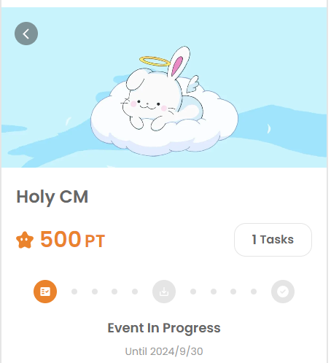

# Die Holy NFT-Erwerbszeit hat begonnen!

Außerdem hat die Holy NFT-Erwerbszeit begonnen! Wer sich zuvor bei PREMINT registriert und ausgewählt wurde, kann nun seine NFTs erwerben.

🔗 Detaillierte Informationen zum Erwerb des Holy NFT: [https://note.com/japan_dao/n/n65c9e48aff43](https://note.com/japan_dao/n/n65c9e48aff43)

# Verpasst keine Neuigkeiten von Holy! 🎨

Das Holy-Projekt hat noch viele Entwicklungen für die Zukunft geplant. Außerdem dient dieses Holy NFT als Beweis für die ersten Benutzer von Holy, also vergesst nicht, es euch zu sichern!

**📢 Die neuesten Updates gibt es hier**

Offizieller X-Account von Holy: [https://x.com/holysinfo](https://x.com/holysinfo)

Offizieller X-Account von JAPAN DAO: [https://twitter.com/japandaojp](https://twitter.com/japandaojp)

Offizieller Discord von JAPAN DAO: [https://discord.com/invite/japandao](https://discord.com/invite/japandao)